Териториално статистическо бюро - Югоизток
Отдел „Статистически изследвания - Сливен“

През периода октомври 2025 - януари 2026 г. НСИ ще проведе изследването „Европейско здравно интервю, 2025“
От началото на октомври 2025 г. Националният статистически институт стартира работата на терен за изследването „Европейско здравно интервю, 2025“. Проучването се извършва в съответствие с условията по споразумение за субсидия с Европейската комисия № 101191410 - 2024-BG-EHIS (РД-10-9/30.10.2024).
Европейското здравно интервю е част от Европейската система на здравни изследвания, чиято цел е да се събере информация за здравето, начина на живот и ползването на здравни услуги от населението на ЕС. Основната цел на изпълнявания проект е да се съберат данни за Република България в съответствие с Регламент (ЕС) 2019/1700 и съответните актове за изпълнение и делегирани актове, като по този начин ще бъдат осигурени надеждни и съпоставими данни на ниво Европейски съюз.
В изследването ще вземат участие около 11 200 лица в 5 600 домакинства от цялата страна, избрани на случаен принцип, което гарантира представителност на резултатите, в т. ч. от област Сливен в изследването ще участват 325 лица в 150 домакинства. Анкетата ще се проведе в домакинствата от гр. Сливен, гр. Нова Загора, гр. Котел, гр. Твърдица, гр. Кермен, с. Асеновец, с. Блатец, с. Глушник, с. Желю Войвода, с. Кипилово, с. Крушаре и с. Ябланово. В периода октомври 2025 - януари 2026 г. домакинствата ще бъдат посетени от специално обучени анкетьори за провеждане на персонални интервюта и попълване на въпросници. Анкетьорите ще се легитимират със служебна карта и ще представят писмо от председателя на НСИ. Във всяко избрано домакинство ще бъдат анкетирани всички лица на 15 и повече години. Предвидена е и възможност за самоанкетиране на лицата, попаднали в извадката, чрез попълване на анкетната карта в уеб-базирано приложение.

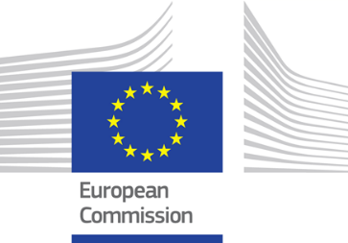
Предоставените от респондентите лични данни ще бъдат събирани, обработвани и съхранявани само и единствено за производството на национална, европейска и международна статистическа информация.
Повече информация за методологията и инструментариума на изследването „Европейско здравно интервю, 2025“, както и данни от предходните вълни могат да
бъдат намерени на сайта на НСИ в рубриката „Статистически данни“, „Демографска и социална статистика“, „Здравеопазване“: https://nsi.bg/statistical-data/231/755.
Предварително благодарим на домакинствата за сътрудничеството!

